1. Srovnání výsledků IŠZ 2023 a Agrocenzu 2000
Zemědělské subjekty a jejich právní formy
Integrované šetření v zemědělství v roce 2023 přineslo aktualizovaná data o zemědělském sektoru v České republice. Prahové hodnoty pro zahrnutí do zjišťování splňovalo 33 166 zemědělských subjektů, z toho 28 037 (84,5 %) subjektů fyzických osob a 5 129 (15,5 %) subjektů právnických osob. Mezi fyzickými osobami převažovali zemědělští podnikatelé (23 008 subjektů; 82,1 % fyzických osob). Právnické osoby byly reprezentovány především společnostmi s ručením omezeným (3 643 subjektů; 71,0 % právnických osob), akciovými společnostmi (680 subjektů; 13,3 %) a družstvy (515 subjektů; 10,0 %).
Počet zemědělských subjektů se od roku 2000 zmenšil o 15,1 %. Počet subjektů fyzických osob se snížil téměř o čtvrtinu (−22,5 %), zatímco subjektů právnických osob přibyly tři čtvrtiny (+77,8 %). Mezi nimi výrazně narostl počet společností s ručením omezeným (+169,7 %), zatímco počet družstev klesl o 30,6 %.

Tab. 1: Zemědělské subjekty a jejich obhospodařovaná zemědělská půda
 |  | AGC 2000 |  | IŠZ 2023 |  | Index 2023/2000  (%)
 |  | abs. | podíl (%) | abs. | podíl (%) | Index 2023/2000  (%)
Zemědělské subjekty celkem | zemědělské subjekty | 39 082 | 100,0 | 33 166 | 100,0 | 84,9
Zemědělské subjekty celkem | obhospodařovaná zemědělská půda (ha) | 3 623 929 | 100,0 | 3 521 180 | 100,0 | 97,2
Zemědělské subjekty celkem | průměrná výměra (ha) | 93 | x | 106 | x | 114,5
subjekty fyzických osob | zemědělské subjekty | 36 198 | 92,6 | 28 037 | 84,5 | 77,5
subjekty fyzických osob | obhospodařovaná zemědělská půda (ha) | 943 182 | 26,0 | 1 080 368 | 30,7 | 114,5
subjekty fyzických osob | průměrná výměra (ha) | 26 | x | 39 | x | 147,9
subjekty právnických osob | zemědělské subjekty | 2 884 | 7,4 | 5 129 | 15,5 | 177,8
subjekty právnických osob | obhospodařovaná zemědělská půda (ha) | 2 680 746 | 74,0 | 2 440 813 | 69,3 | 91,0
subjekty právnických osob | průměrná výměra (ha) | 930 | x | 476 | x | 51,2
obchodní společnosti | zemědělské subjekty | 1 998 | 5,1 | 4 364 | 13,2 | 218,4
obchodní společnosti | obhospodařovaná zemědělská půda (ha) | 1 578 943 | 43,6 | 1 785 004 | 50,7 | 113,1
obchodní společnosti | průměrná výměra (ha) | 790 | x | 409 | x | 51,8
společnosti s ručením omezeným | zemědělské subjekty | 1 351 | 3,5 | 3 643 | 11,0 | 269,7
společnosti s ručením omezeným | obhospodařovaná zemědělská půda (ha) | 783 769 | 21,6 | 961 151 | 27,3 | 122,6
společnosti s ručením omezeným | průměrná výměra (ha) | 580 | x | 264 | x | 45,5
akciové společnosti | zemědělské subjekty | 608 | 1,6 | 680 | 2,1 | 111,8
akciové společnosti | obhospodařovaná zemědělská půda (ha) | 779 710 | 21,5 | 809 184 | 23,0 | 103,8
akciové společnosti | průměrná výměra (ha) | 1 282 | x | 1190 | x | 92,8
družstva | zemědělské subjekty | 742 | 1,9 | 515 | 1,6 | 69,4
družstva | obhospodařovaná zemědělská půda (ha) | 1 059 451 | 29,2 | 624 349 | 17,7 | 58,9
družstva | průměrná výměra (ha) | 1 428 | x | 1 212 | x | 84,9

Velikostní struktura zemědělských subjektů
Zemědělská půda byla z 69,3 % obhospodařována subjekty právnických osob; od roku 2000 došlo k jejímu přesunu do subjektů fyzických osob v rozsahu 4,7 procentního bodu.
Nejpočetněji byla zastoupena velikostní kategorie o výměře 10 až 50 hektarů (30,0 %), nejméně subjektů bylo v obou krajních kategoriích: subjekty s více než 2 000 hektary (0,8 %) a subjekty hospodařící bez půdy (1,3 %). Subjekty s výměrami nad 500 ha, tvořící pouze 4,9% podíl z celkového počtu, hospodařily na 61,6 % výměry půdy. Naopak subjekty s výměrami do 50 ha zaujímaly 72,7% podíl na celkovém počtu, ale jen 8,3% podíl na výměře obhospodařované zemědělské půdy.
Subjekty fyzických osob obvykle obhospodařují menší výměry než subjekty právnických osob. Například kategorii subjektů do 50 ha výměry tvořily v roce 2023 z 92,0 % fyzické osoby a z pouhých 8,0 % právnické osoby, naproti tomu v kategorii nad 500 ha dominovaly právnické osoby představující 90,5 % subjektů. Od roku 2000 ubylo subjektů do 50 ha výměry (−12,5 p. b.), zatímco počet subjektů nad 500 ha se nezměnil (+0,1 p. b.).

Graf 1: Struktura zemědělských subjektů
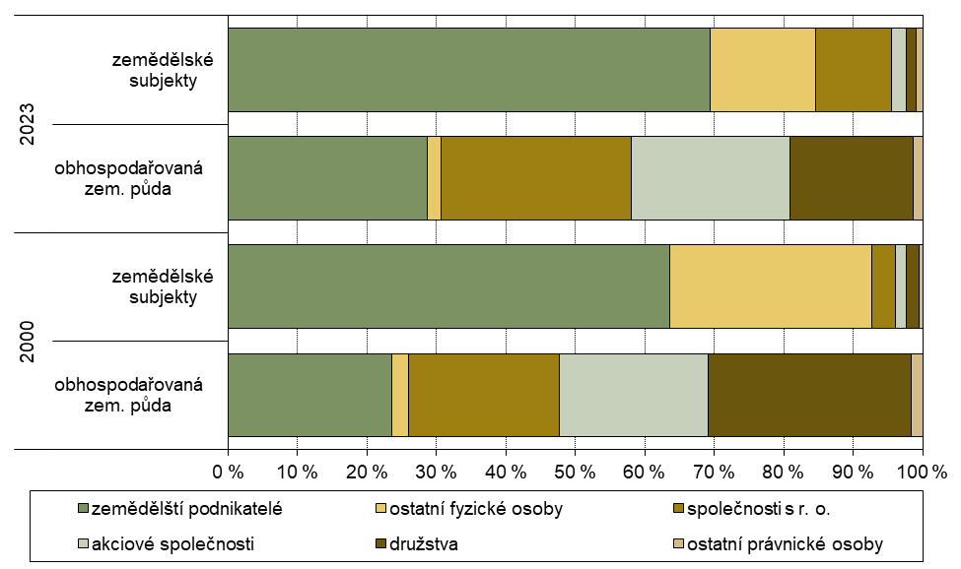

Průměrná výměra zemědělského subjektu
Průměrná výměra zemědělského subjektu v období 2000–2023 vzrostla z 93 ha na 106 ha. V subjektech fyzických osob přitom vzrostla o rovných 50,0 % (z 26 ha na 39 ha) a v subjektech právnických osob klesla o 48,8 % (z 930 ha na 476 ha). V jejich rámci se nejvíce snížila ve společnostech s ručením omezeným (−54,5 %).

Ekologické zemědělství
Ekologickým zemědělstvím se v roce 2023 zabývalo celkem 4 798 zemědělských subjektů. Ekologicky bylo obhospodařováno 537 232 ha zemědělské půdy (15,3 % celkové výměry). Ve srovnání s rokem 2000, kdy ekologicky hospodařilo pouze 418 subjektů na 132 254 ha zemědělské půdy, vzrostl počet ekologicky hospodařících subjektů na více než jedenáctinásobek a výměra ekologicky obhospodařované půdy se zvýšila čtyřnásobně.

Tab. 2: Ekologicky hospodařící zemědělské subjekty a jejich zemědělská půda
 | AGC 2000 |  | IŠZ 2023 |  | Index 2023/2000
 | abs. | podíl (%) | abs. | podíl (%) | Index 2023/2000
Zemědělské subjekty celkem | 39 082 | 100,0 | 33 166 | 100,0 | 84,9
z toho subjekty s půdou v EZ nebo v přechodném období | 418 | 1,1 | 4 798 | 14,5 | 1 147,8
Obhospodařovaná zemědělská půda celkem (ha) | 3 623 929 | 100,0 | 3 521 180 | 100,0 | 97,2
z toho půda v EZ nebo v přechodném období (ha) | 132 254 | 3,6 | 537 232 | 15,3 | 406,2

Připachtovaná a vlastní zemědělská půda
V roce 2023 hospodařilo 445 subjektů (tj. 1,3 %) bez zemědělské půdy. Vlastní zemědělskou půdu využívaly zemědělské subjekty jen z 28,2 %, zbývajících 71,8 % obhospodařovalo půdu v pachtu. Podíl vlastní zemědělské půdy klesal s rostoucí velikostí zemědělského subjektu. Ve velikostní kategorii do 3 ha vlastnily subjekty 78,7 % zemědělské půdy, zatímco ve velikostní kategorii 500 až 2 000 ha to bylo pouze 22,1 % půdy.
Od roku 2000 podíl vlastní půdy v zemědělských subjektech vzrostl; tehdy tvořila vlastní půda pouze 8,0% podíl veškeré výměry. Nejvíce vzrostl podíl vlastní půdy ve velikostní kategorii nad 2 000 ha, a to o 23,1 procentního bodu.
V subjektech fyzických osob tvořila vlastní zemědělská půda dvě pětiny celkového půdního fondu (42,4 %). Nejmenší podíl činil 37,9 % ve velikostní skupině 50 až 100 ha, subjekty nad 2 000 ha hospodařily na vlastní půdě z 57,4 % a nejmenší subjekty do 10 ha z 67,8 %. Naproti tomu subjekty právnických osob využívaly připachtovanou zemědělskou půdu v mnohem větší míře, vlastní půda v nich zaujímala jen 21,9 %. Subjekty do 10 ha vlastnily 37,1 % zemědělské půdy, zatímco subjekty nad 500 jen 21,6 % půdy.

Graf 2: Připachtovaná a vlastní půda dle právních forem
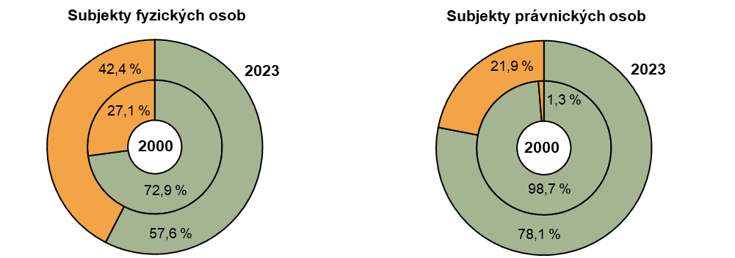

Procento připachtované zemědělské půdy se od roku 2000 do roku 2023 výrazně snížilo jak u subjektů fyzických osob (o 15,3 p. b.), tak právnických osob (o 20,6 p. b.). Mezi subjekty fyzických osob i právnických osob došlo k největšímu nárůstu vlastní půdy v kategorii 2 000 ha a více (+56,2 p. b. a +22,8 p. b.).

Graf 3: Připachtovaná a vlastní zemědělská půda ve velikostních skupinách podle výměry obhospodařované zemědělské půdy
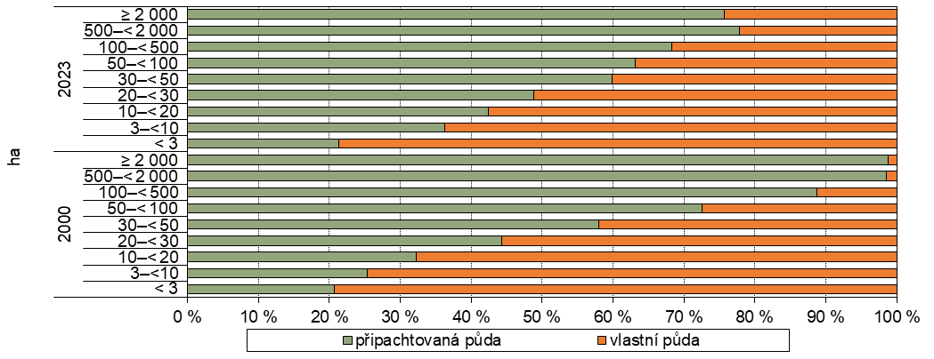

Zemědělský půdní fond
Obhospodařovaná zemědělská půda se v roce 2023 rozkládala na 3 521 180 ha, tj. 44,6 % rozlohy České republiky. Od roku 2000 jí 1,3 procentního bodu ubylo ve prospěch zastavěné a ostatní plochy nebo lesních pozemků. Výměra obhospodařované zemědělské půdy v tomto období klesla o 2,8 %, tj. o 102 749 ha, a výměra orné půdy dokonce o 8,6 % (o 237 425 ha). Procento zornění se během období 2000–2023 snížilo o 4,5 p. b. Část orné půdy byla zatravněna na základě odpovídajících dotačních titulů Evropské unie. Díky tomu od roku 2000 vzrostla výměra trvalých travních porostů o 16,8 %, tj. o 138 867 ha. Narostly i plochy vinic, a to o 49,1 %, zatímco ovocných sadů 40,5 % ubylo.
Orná půda v roce 2023 tvořila 71,4 % celkové výměry obhospodařované zemědělské půdy a trvalé travní porosty dalších 27,4 %. Ostatní trvalé kultury (chmelnice, vinice, sady, školky a další trvalé kultury jako např. plantáže vánočních stromků na zemědělské půdě nebo krajinotvorné sady) tvořily dohromady jen 1,2% podíl na zemědělské půdě. Fyzické osoby měly procento zornění výrazně nižší (59,9 %) než právnické osoby (76,5 %), zvláště družstva (83,2 %) a akciové společnosti (82,7 %). Subjekty fyzických osob v roce 2023 obhospodařovaly čtvrtinu (25,7 %) výměry orné půdy v republice, v roce 2000 to bylo o 2,3 procentního bodu méně.

Graf 4: Podíly orné půdy, trvalých travních porostů a trvalých kultur ve velikostních skupinách podle výměry obhospodařované zemědělské půdy
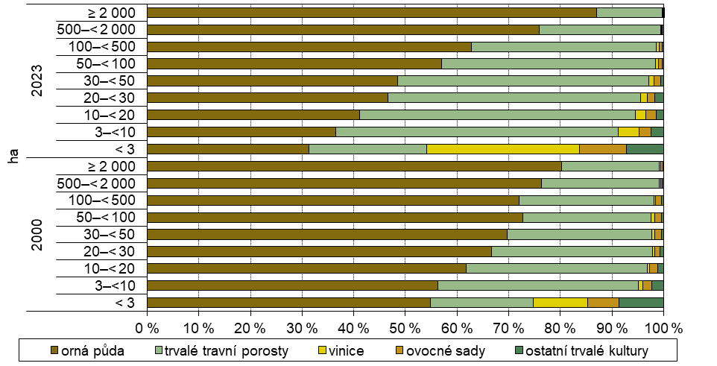

Trvalé kultury hrají i přes svůj malý podíl na zemědělské půdě důležitou roli v rostlinné produkci subjektů s malými výměrami. Vinice se v zemědělských subjektech s výměrou do 3 hektarů zemědělské půdy v roce 2023 rozkládaly na 29,5 % jejich celkové výměry obhospodařované zemědělské půdy a sady na 9,1 % jejich výměry. Podíl vinic se ve srovnání s rokem 2000 výrazně zvýšil o 19,0 p. b.
Velké zemědělské subjekty se naproti tomu zabývaly především pěstováním plodin na orné půdě. Ve velikostní skupině nad 500 ha zemědělské půdy představovala v roce 2023 orná půda 79,9 % celkové výměry obhospodařované zemědělské půdy v dané kategorii. Zde od roku 2000, kdy tento podíl činil 77,9 %, nedošlo k výrazné změně. Podíl orné půdy klesl především v subjektech o výměře do 50 ha: z 63,5 % na 44,1 %.
Podíl trvalých travních porostů v uplynulých 23 letech nejvíce vzrostl ve velikostní kategorii 30 až 50 ha, a to z 28,0 % na 48,7 %. Z obecného trendu se vymykala velikostní kategorie subjektů nad 2 000 ha, kde došlo ke snížení jejich podílu o 6,2 p. b.

Tab. 3: Využití obhospodařované zemědělské půdy podle právních forem
 | Rok | Zemědělské subjekty  celkem | v tom subjekty
 | Rok | Zemědělské subjekty  celkem | fyzických osob | z toho  zemědělští  podnikatelé | právnických osob | z toho
 |  |  |  |  |  | obchodní společnosti | z toho |  | družstva
 |  |  |  |  |  |  | spol. s r.o. | a.s. | družstva
Zemědělské  subjekty | 2023 | 33 166 | 28 037 | 23 008 | 5 129 | 4 364 | 3 643 | 680 | 515
Zemědělské  subjekty | 2000 | 39 082 | 36 198 | 24 880 | 2 884 | 1 998 | 1 351 | 608 | 742
Obhospodařovaná zemědělská půda (ha) | 2023 | 3 521 180 | 1 080 368 | 1 011 342 | 2 440 813 | 1 785 004 | 961 151 | 809 184 | 624 349
Obhospodařovaná zemědělská půda (ha) | 2000 | 3 623 929 | 943 182 | 853 440 | 2 680 746 | 1 578 943 | 783 769 | 779 710 | 1 059 451
Orná půda (ha) | 2023 | 2 513 702 | 646 928 | 602 973 | 1 866 774 | 1 329 707 | 649 748 | 669 021 | 519 218
Orná půda (ha) | 2000 | 2 751 127 | 646 084 | 589 635 | 2 105 044 | 1 211 140 | 560 624 | 639 891 | 863 287
Chmelnice (ha) | 2023 | 5 176 | 517 | 488 | 4 659 | 3 636 | 3 049 | 587 | 1 023
Chmelnice (ha) | 2000 | 6 966 | 1 246 | 1 048 | 5 721 | 3 853 | 2 717 | 977 | 1 788
Vinice (ha) | 2023 | 16 756 | 5 997 | 5 005 | 10 760 | 9 687 | 6 236 | 3 391 | 864
Vinice (ha) | 2000 | 11 240 | 3 510 | 2 234 | 7 729 | 6 031 | 2 518 | 3 267 | 1 349
Ovocné sady (ha) | 2023 | 13 375 | 5 980 | 5 500 | 7 396 | 6 376 | 5 282 | 1 034 | 951
Ovocné sady (ha) | 2000 | 22 489 | 6 419 | 5 479 | 16 070 | 11 156 | 5 317 | 5 707 | 4 581
Trvalé travní  porosty (ha) | 2023 | 965 143 | 417 365 | 394 250 | 547 778 | 432 626 | 294 475 | 134 555 | 102 006
Trvalé travní  porosty (ha) | 2000 | 826 276 | 281 726 | 252 141 | 544 550 | 346 019 | 212 192 | 129 535 | 187 930

V režimu ekologického zemědělství dominovaly na 79,2 % výměry obhospodařované zemědělské půdy plochy trvalých travních porostů. Z celkové výměry trvalých travních porostů bylo ekologicky obhospodařováno 44,1 %. Ekologické způsoby hospodaření byly často využívány také v ovocných sadech (16,9 % jejich výměry), zatímco pro vinice to bylo 8,7 % a pro ornou půdu pouze 4,3 % celkové výměry.

Graf 5: Podíly kultur na ekologicky obhospodařované zemědělské půdě
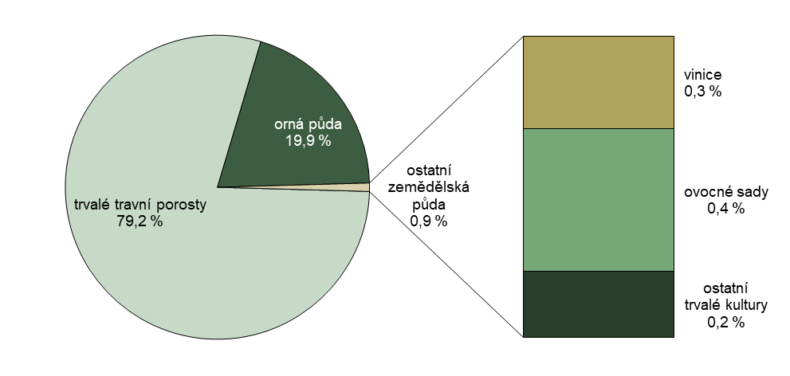

Osevní plochy
V roce 2023 hospodařily zemědělské subjekty na 2 513 702 ha orné půdy. Největší podíl (52,8 %) připadal na obiloviny, především na pšenici, která zaujímala tři pětiny (61,7 %) obilných polí. Další čtvrtina (24,2 %) obilných ploch byla oseta ječmenem. Oproti roku 2000 se výrazně navýšily osevní plochy kukuřice na zrno (+64,8 %), naopak plochy žita zaznamenaly úbytek o 36,2 % a plochy ječmene o 28,4 %.
Plochy oseté technickými plodinami vzrostly oproti roku 2000 o 46,7 tis. ha (+11,0 %). K tomu přispělo především pěstování řepky, jejíž výměry vzrostly o 48,2 tisíc ha (+14,7 %). V roce 2000 pokrývala řepka 11,9 % orné půdy a do roku 2023 vzrostl její podíl o dalších 3,1 p. b. Výrazný vliv zde měla poptávka po řepkovém semeni pro výrobu metylesteru řepkového oleje – jedné ze základních složek biopaliv. Významnou technickou plodinou se v uplynulých letech stala sója, jejíž plochy se rozrostly více než třináctinásobně (+1 246,7 %) na 26 tisíc ha.
Opačným trendem prochází pěstování brambor, jejichž výměra od roku 2000 poklesla téměř o polovinu (−46,9 %), především v souvislosti se snížením jejich spotřeby a zároveň rostoucím dovozem. Výrazně ubylo i pícnin na orné půdě (−21,3 %), jejichž redukce souvisí s poklesem stavů skotu.
Subjekty různých právních forem se od sebe ve skladbě plodin až na výjimky nelišily. Mnohem větší rozdíly lze nalézt při srovnání subjektů podle velikostních kategorií. Ve všech kategoriích zaujímaly největší podíl pěstovaných plodin obiloviny. V subjektech fyzických osob do 3 ha však pokrývaly jen 47,2 % orné půdy, zatímco už ve skupině 3 až 10 ha to bylo 59,6 % a ve vyšších kategoriích pak jejich podíl opět spíše klesal od 61,5 % v kategorii 10 až 20 ha po 51,5 % ve skupině nad 2 000 ha. V subjektech právnických osob do 3 ha se obiloviny pěstovaly dokonce jen na 4,3 % orné půdy a ve vyšších kategoriích jejich zastoupení opět rostlo až na nadpoloviční podíl (nejvíce 52,6 % ve skupině 100 až 500 ha). Pěstování okopanin a ostatních plodin jako luskoviny, zelenina a jahodník bylo doménou malých zemědělských subjektů bez ohledu na právní formu, zatímco na technické plodiny byly zaměřeny spíše větší subjekty.

Graf 6: Podíly skupin plodin na orné půdě ve velikostních skupinách podle výměry obhospodařované zemědělské půdy
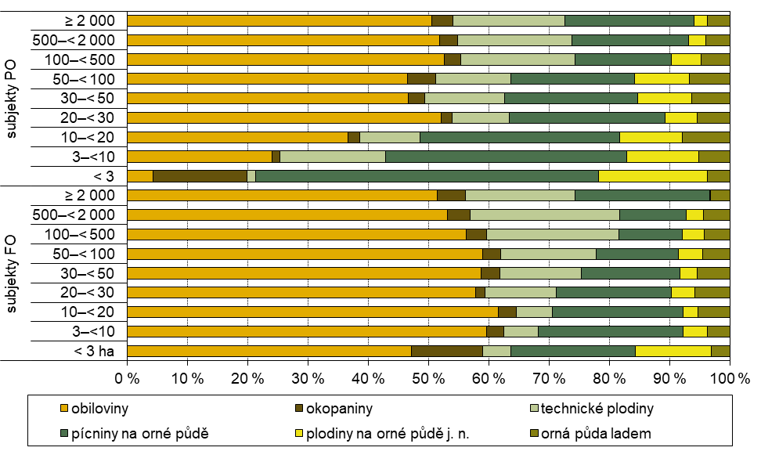

Zemědělské subjekty hospodařící bez půdy
Malá část zemědělských subjektů (346 subjektů fyzických osob, tj. 1,2 %, a 99 subjektů právnických osob, tj. 1,9 %) neobhospodařovala žádnou zemědělskou půdu a specializovala se na živočišnou výrobu. Počet těchto subjektů se ve srovnání s rokem 2000 snížil o polovinu (−53,5 %); u subjektů fyzických osob to bylo o 52,7 % a u právnických subjektů o 56,3 %.

Tab. 4: Zemědělské subjekty hospodařící bez půdy
 | Zemědělské subjekty  celkem | v tom subjekty
 | Zemědělské subjekty  celkem | fyzických osob | z toho zemědělští podnikatelé | právnických osob | z toho
 |  |  |  |  | obchodní společnosti | z toho
 |  |  |  |  |  | spol. s r.o. | a.s.
Zemědělské subjekty | 445 | 346 | 172 | 99 | 90 | 73 | 16
Skot (ks) | 8 801 | 2 635 | 1 352 | 6 166 | 6 142 | 4 210 | 1 932
Prasata (ks) | 161 316 | 8 785 | 7 562 | 152 531 | 152 114 | 33 806 | 103 712
Drůbež (ks) | 9 453 624 | 746 443 | 707 586 | 8 707 181 | 8 645 874 | 6 007 914 | 2 637 960
Průměrný počet připadající na jeden zemědělský subjekt
Skot (ks) | 20 | 8 | 8 | 62 | 68 | 58 | 119
Prasata (ks) | 363 | 25 | 44 | 1 545 | 1 682 | 462 | 6 374
Drůbež (ks) | 21 253 | 2 157 | 4 113 | 88 168 | 95 620 | 82 134 | 162 121
Podíl právních forem na subjektech bez půdy (%)
Zemědělské subjekty | 100,0 | 77,8 | 38,7 | 22,2 | 20,3 | 16,4 | 3,7
Skot | 100,0 | 29,9 | 15,4 | 70,1 | 69,8 | 47,8 | 22,0
Prasata | 100,0 | 5,4 | 4,7 | 94,6 | 94,3 | 21,0 | 64,3
Drůbež | 100,0 | 7,9 | 7,5 | 92,1 | 91,5 | 63,6 | 27,9
Podíl na úhrnu všech zemědělských subjektů (%)
Zemědělské subjekty | 1,3 | 1,2 | 0,7 | 1,9 | 2,1 | 2,0 | 2,4
Skot | 0,6 | 0,7 | 0,4 | 0,6 | 0,9 | 1,4 | 0,5
Prasata | 11,7 | 12,2 | 14,5 | 11,7 | 12,9 | 17,2 | 10,7
Drůbež | 39,5 | 62,5 | 62,3 | 38,3 | 40,4 | 47,4 | 30,2

Přestože zemědělské subjekty bez půdy tvoří nevýznamnou skupinu co do počtu, jejich podíl na chovu hospodářských zvířat je zásadní. V roce 2023 chovaly tyto subjekty dvě pětiny veškeré drůbeže (39,5 %) a více než desetinu všech prasat (11,7 %).
Drtivá většina chovů v zemědělských subjektech bez půdy byla soustředěna v subjektech právnických osob, a to prasata z 94,6 %, drůbež z 92,1 % a skot ze 70,1 %. Celkem 64,3 % prasat chovaly akciové společnosti a 47,8 % skotu a 63,6 % drůbeže společnosti s ručením omezeným. Zemědělští podnikatelé bez půdy chovali 15,4 % skotu, 7,5 % drůbeže a 4,7 % prasat.

Graf 7: Podíl právních forem na subjektech bez půdy
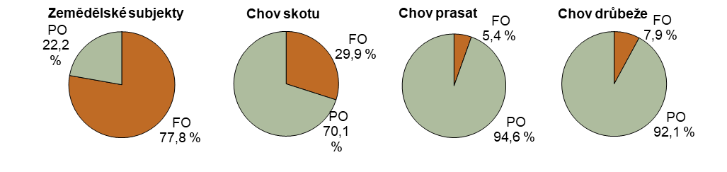
V porovnání s rokem 2000 se v zemědělských subjektech bez půdy zvýšila koncentrace chované drůbeže z 13 197 na 21 253 ks/subjekt, naopak koncentrace prasat dramaticky poklesla ze 758 na 363 ks/subjekt. Koncentrace skotu se nezměnila (20 ks/subjekt).
Stavy zvířat
Od roku 2000 do roku 2023 stavy všech hlavních druhů hospodářských zvířat – vyjma ovcí a koz – klesaly. Největší propad byl zaznamenán u prasat (−60,0 %); mírnější úbytek proběhl u drůbeže (−20,2 %) a u skotu (−9,1 %). Chov prasat byl ukončen v 84,3 % subjektů, chov drůbeže v 77,3 % subjektů a chov skotu ve 36,2 % subjektů. Následkem toho se koncentrace zvířat v zemědělských subjektech zvýšila. Naproti tomu za stejné období vzrostly stavy ovcí o 155,3 % a koz o 122,3 %.
Při srovnání subjektů dle právních forem nalezneme i výjimky z těchto trendů: například v subjektech fyzických osob se zvýšily stavy skotu (+21,2 %) a ve společnostech s ručením omezeným výrazně přibylo drůbeže (+62,2 %), naopak družstva snížila své stavy ovcí (−48,0 %) i koz (−56,7 %).

Tab. 5: Základní ukazatele živočišné výroby podle právních forem subjektů
 | Rok | Zemědělské subjekty  celkem | v tom subjekty
 | Rok | Zemědělské subjekty  celkem | fyzických osob | z toho zemědělští podnikatelé | právnických osob | z toho
 |  |  |  |  |  | obchodní společnosti | z toho |  | družstva
 |  |  |  |  |  |  | spol. s r.o. | a.s. | družstva
Zemědělské subjekty | 2023 | 33 166 | 28 037 | 23 008 | 5 129 | 4 364 | 3 643 | 680 | 515
Zemědělské subjekty | 2000 | 39 082 | 36 198 | 24 880 | 2 884 | 1 998 | 1 351 | 608 | 742
Skot (ks) | 2023 | 1 415 300 | 370 441 | 346 764 | 1 044 859 | 691 629 | 298 630 | 390 618 | 340 752
Skot (ks) | 2000 | 1 557 408 | 305 619 | 276 333 | 1 251 789 | 658 773 | 263 431 | 389 710 | 574 480
Prasata (ks) | 2023 | 1 377 841 | 71 830 | 52 134 | 1 306 011 | 1 178 845 | 196 095 | 968 152 | 120 463
Prasata (ks) | 2000 | 3 445 908 | 368 908 | 336 644 | 3 077 000 | 2 116 385 | 611 518 | 1 498 837 | 931 276
Drůbež (ks) | 2023 | 23 924 229 | 1 194 872 | 1 135 019 | 22 729 357 | 21 407 824 | 12 681 732 | 8 726 049 | 1 278 936
Drůbež (ks) | 2000 | 29 988 411 | 4 852 839 | 4 170 330 | 25 135 572 | 21 392 765 | 7 817 851 | 13 574 914 | 3 609 453
Ovce (ks) | 2023 | 166 888 | 137 614 | 125 961 | 29 275 | 25 110 | 23 081 | 1 653 | 1 608
Ovce (ks) | 2000 | 65 365 | 50 274 | 41 959 | 15 091 | 11 851 | 9 587 | 2 046 | 3 094
Kozy (ks) | 2023 | 22 389 | 16 271 | 13 757 | 6 118 | 5 486 | 5 275 | 209 | 159
Kozy (ks) | 2000 | 10 073 | 9 293 | 6 875 | 780 | 313 | 302 | 5 | 367

Graf 8: Podíl subjektů dle právních forem na celkových stavech hospodářských zvířat
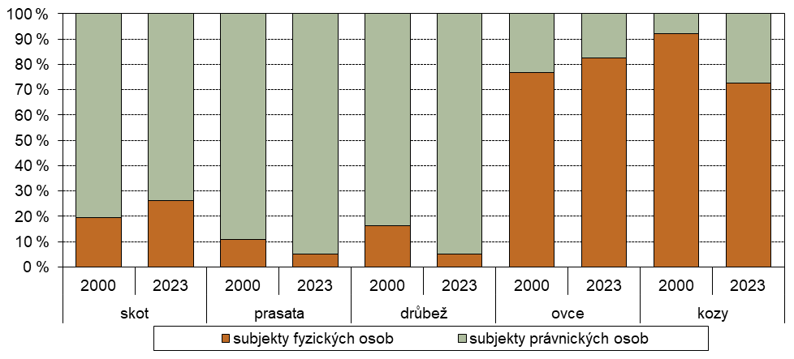

Ekologicky hospodařící zemědělské subjekty chovaly především ovce (29,8 % jejich celkových stavů) a kozy (20,8 % stavů). Ekologicky chovaného skotu je 14,1 %, nicméně u krav jiných než dojených je to 40,2 % jejich stavů. Chov drůbeže a prasat v ekologickém hospodářství je zanedbatelný (0,3 % stavů drůbeže a 0,2 % stavů prasat).
Chov skotu
V roce 2023 bylo v 12 902 zemědělských subjektech chováno celkem 1 415 300 kusů skotu. Oproti roku 2000 se stavy skotu snížily o 9,1 % a počet chovatelů klesl o 34,2 %, což se projevilo ve zvýšení průměrného počtu kusů chovaných na jeden zemědělský podnik ze 77 ks na 110 ks. Intenzita chovu skotu se snížila ze 43 ks/100 ha zemědělské půdy na 40 ks/100 ha zemědělské půdy.
Subjekty právnických osob chovaly tři čtvrtiny skotu (73,8 %), v roce 2000 byl tento podíl 80,4 % celkových stavů. V subjektech fyzických osob stavy skotu narostly o 21,2 % a průměrný počet kusů chovaných na jedné farmě se zvýšil ze 17 ks na 35 ks, naopak u právnických osob došlo k poklesu stavů o 16,5 % a průměrného počtu skotu na podnik ze 702 ks na 463 ks.
Z právnických osob měly na stavech skotu největší podíl akciové společnosti (27,6 %), k nárůstu stavů došlo ve společnostech s r. o. (+13,4 %). Celkový pokles stavů skotu je způsoben především propadem chovu v družstvech (−40,7 %); při 24,1% podílu družstev na chovu se jedná o úbytek o 234 tisíc kusů skotu.
Tři pětiny (58,4 %) stavů skotu byly soustředěny v chovech čítajících více než 500 kusů. Mezi právními formami však existovaly velké rozdíly ve velikostní struktuře stád. Pro subjekty fyzických osob byla typická málo početná stáda – jen jedna pětina (19,2 %) z nich chovala více než 50 kusů; nicméně v roce 2000 to bylo jen 6,0 % subjektů. Naproti tomu v subjektech právnických osob bylo nejčastější velikostní skupinou stádo o 101–500 kusech, vyskytující se v 35,5 % chovatelských subjektů. Oproti roku 2000 se ovšem významně zvýšil počet subjektů právnických osob chovajících stáda do 100 kusů z 10,1 % na 32,7 %.
Stavy krav se v porovnání s rokem 2000 snížily o 15 441 kusů na 581 638 kusů a jejich podíl na celkových stavech skotu se zvýšil z 38,3 % na 41,1 %. Dojené krávy představovaly tři pětiny (59,0 %) stavů krav. Tento podíl se ve srovnání s rokem 2000, přes zvyšující se užitkovost chovaných plemen, snížil o 24,7 p. b. Chov dojených krav je ovlivněn dlouhodobými trendy ve výkupní ceně mléka, které nebyly ve sledovaném období příliš příznivé. Naproti tomu chov ostatních (masných) krav byl podpořen státními i unijními dotačními programy.

Graf 9: Podíl subjektů dle právních forem v kategoriích dle počtu kusů skotu na subjekt
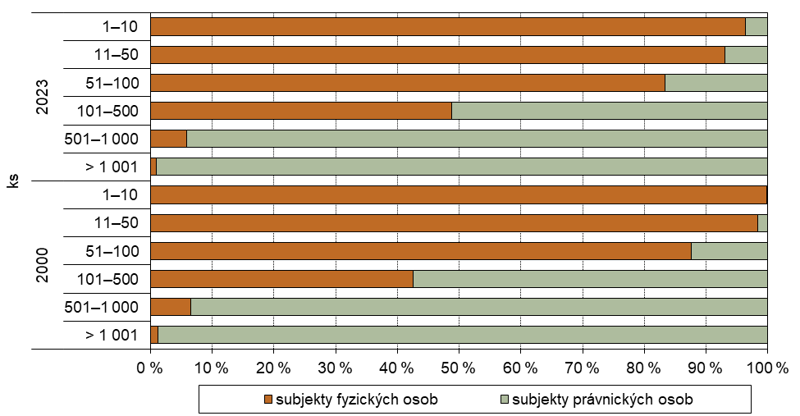
Chov prasat
Zemědělské subjekty v roce 2023 chovaly 1 377 841 prasat; ve srovnání s rokem 2000 se stavy prasat propadly na dvě pětiny (−60,0 %). Počet chovatelů se snížil dokonce o 84,3 % na 2 696 subjektů. Počet kusů na jeden chovatelský subjekt vzrostl z 201 ks na 511 ks, zatímco intenzita chovu oproti roku 2000 klesla na méně než polovinu ze 125 ks/100 ha orné půdy na pouhých 55 ks/100 ha orné půdy.
Z právnických osob se chovem prasat zabývalo 377 subjektů, což je jen čtvrtina (25,6 %) jejich počtu v roce 2000. Jejich podíl na celkových stavech prasat představoval 94,8 %. V průměru připadalo na jeden subjekt právnické osoby 3 464 kusů. Proti roku 2000 se průměrný počet prasat na jednu farmu zvýšil o 1 374 kusů.
Z 15 681 subjektů fyzických osob v roce 2000 zůstalo v roce 2023 pouze 2 319. Počet prasat v nich chovaných klesl o čtyři pětiny (−80,5 %) na 71,8 tis. kusů. Vzhledem k prudkému propadu počtu chovatelů se průměrný počet prasat na jeden subjekt zvýšil i zde, a to z 24 kusů na 31 kusů.
Prasata byla chována nejvíce (97,5 % stavů) ve velkochovech nad 1 000 kusů, naopak z chovů čítajících méně než 100 kusů pocházela pouze 2,0 % stavů. Mezi subjekty fyzických osob sice převažovali chovatelé s 10 a méně kusy (64,9 % chovatelských subjektů), ale subjekty právnických osob patřily v největším počtu případů do skupiny s více než 1 000 kusy (38,2 % chovatelů). Malých chovů v kategorii do 10 kusů ubylo o 13,2 p. b. oproti roku 2000, avšak podíl kategorie 11 až 50 ks se o 12,5 p. b. navýšil.

Graf 10: Podíl subjektů dle právních forem v kategoriích dle počtu kusů prasat na subjekt
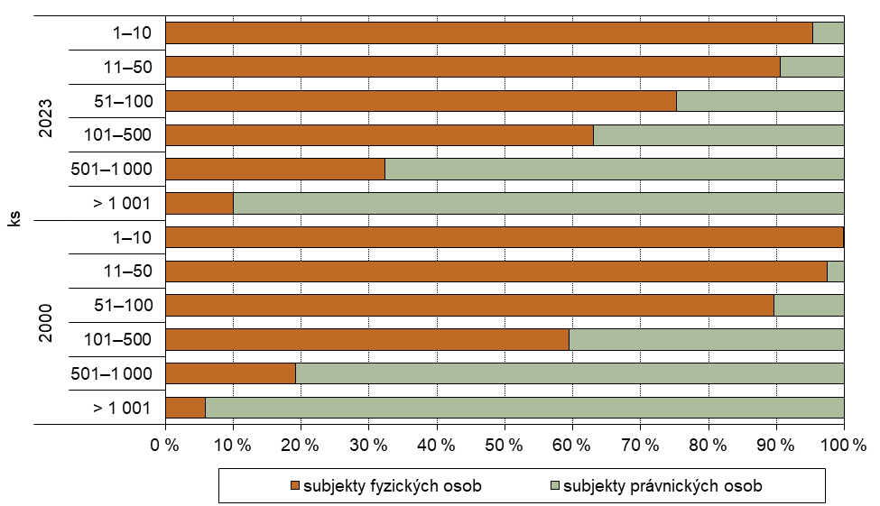

Chov drůbeže
V roce 2023 působilo v České republice 4 049 subjektů s chovem drůbeže, jejichž chovy zahrnovaly téměř 24 miliónů kusů. Dvě pětiny (39,5 %) stavů drůbeže pochází ze zemědělských subjektů bez půdy. Mezi chovateli dominovaly subjekty fyzických osob (4 783, tj. 93,4 % chovatelů), které však chovaly pouze 5,0 % z celkového počtu kusů. Zbylých 95,0 % kusů bylo soustředěno do 266 subjektů právnických osob.
Během období 2000–2023 se stavy drůbeže snížily o 20,2 % a počet jejích chovatelů o 77,3 %. Koncentrace drůbeže v chovech vzrostla třiapůlnásobně, a to z 1 683 kusů na 5 909 kusů na jeden subjekt. Intenzita chovu klesla z 1 090 ks/100 ha orné půdy na 952 ks/100 ha orné půdy. Pokles stavů byl způsoben zejména ústupem chovu kuřat na výkrm (−28,7 %), naopak v chovu slepic došlo k oživení (+19,6 %).
V subjektech fyzických osob se stavy drůbeže snížily o 75,4 %; to se týkalo jak slepic (-71,5 %), tak kuřat na výkrm (-77,1 %). U právnických osob se jednalo celkově o 9,6% úbytek stavů, stavy slepic se však o 31,7 % zvýšily. K největšímu propadu chovu drůbeže došlo ve družstvech, a to o dvě třetiny (−64,6 %). Chovy v akciových společnostech byly redukovány o 35,7 %. Naopak společnostem s ručením omezeným se podařilo stavy drůbeže navýšit o 62,2 % na 12,7 mil. ks.

Graf 11: Chov drůbeže v subjektech dle právních forem
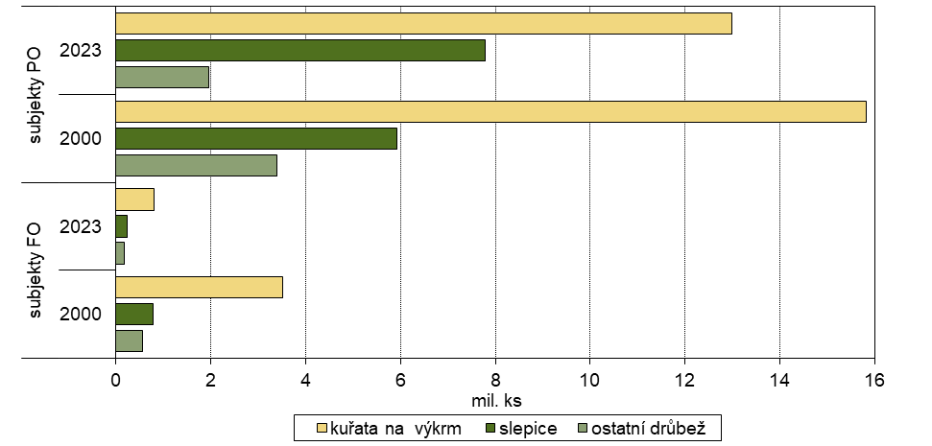

Ze subjektů fyzických osob 95,3 % chovalo méně než 100 kusů drůbeže, zatímco polovina (47,7 %) subjektů právnických osob měla velkochovy o více než 10 tisících kusech. Útlum chovů od roku 2000 se v subjektech fyzických osob dotkl všech velikostních kategorií; nejvíce subjektů ubylo v kategorii do 100 kusů (−78,8 %) a největší úbytek stavů postihl kategorii o 10–50 tis. kusech (−75,8 % stavů). V subjektech právnických osob také došlo k největší redukci v chovech o 10–50 tis. ks, a to o 68,8 % subjektů a 61,8 % stavů; naproti tomu v chovech do 100 kusů se počet subjektů zvýšil na více než dvojnásobek (+128,6 %) a jejich stavy vzrostly dvaapůlnásobně (+155,3 %). Ačkoli jde pouze o několik desítek subjektů, je tím naznačen vzrůstající zájem o chov drůbeže v podmínkách držících se zásad welfare chovu.
Podíl jednotlivých kategorií drůbeže na celkových stavech se v období 2000–2023 příliš nezměnil, vzrostl podíl slepic na úkor kuřat na výkrm. Zcela převažuje chov kura domácího, který v roce 2023 zahrnoval 91,1 % celkových stavů drůbeže. Z ostatních druhů drůbeže se nejvíce chovaly kachny a krůty; na celkových stavech drůbeže se podílely 6,3 %, resp. 2,1 %. V roce 2000 zaujímal kur domácí 86,8 % stavů drůbeže, mezi ostatními druhy převažovaly krůty s 2,9% podílem a kachny se 1,7% podílem na celkových stavech.

Chov ovcí a koz
Stavy ovcí a koz od roku 2000 zaznamenaly na rozdíl od ostatních sledovaných druhů hospodářských zvířat nárůst. Počty ovcí vzrostly o 155,3 % na 166 888 kusů a stavy koz o 122,3 % na 22 389 kusů. Do šetření bylo zahrnuto 4 043 chovatelů ovcí a 1 531 chovatelů koz. Zatímco chovatelů ovcí od roku 2000 přibyla čtvrtina (24,9 %), chovu koz se věnuje o polovinu (52,1 %) farmářů méně.
Chov obou druhů je soustředěn především v subjektech fyzických osob, mezi nimiž je 88,0 % všech chovatelů ovcí a 86,0 % všech chovatelů koz; ve svých stavech mají 82,5 % ovcí a 72,7 % koz. V porovnání s rokem 2000 však lze zaznamenat vzrůstající zájem o chov těchto druhů zvířat i v podnicích právnických osob, v nichž vzrostly stavy ovcí na téměř dvojnásobek (z 15 091 ks na 29 275 ks) a stavy koz bezmála osmkrát (ze 780 ks na 6 118 ks).
Nejčastěji jsou ovce chovány ve stádech o velikosti 11–50 kusů; do této velikostní kategorie spadá polovina chovatelů (48,4 %) a 29,2 % stavů. Tyto poměry platí především pro fyzické osoby. V subjektech právnických osob sice tvoří subjekty této velikosti největší část (42,8 %), zároveň však byla více než čtvrtina (28,0 %) ovcí soustředěna u deseti chovatelů (2,1 %) ve stádech nad 500 kusů.

Graf 12: Chov ovcí v subjektech dle právních forem
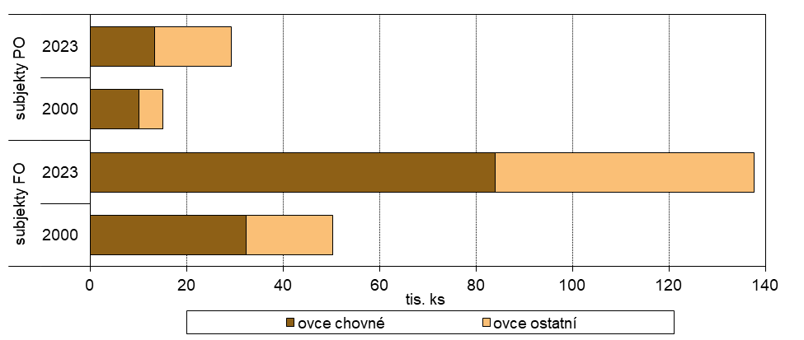

Kozy jsou naopak chovány nejčastěji ve skupinách do 10 ks na subjekt; to se týká 71,9 % subjektů fyzických osob a 59,5 % subjektů právnických osob. Stáda nad 50 kusů koz chovalo 47 subjektů fyzických osob (3,6 %) a 28 subjektů právnických osob (13,0 %).

Graf 13: Chov koz v subjektech dle právních forem
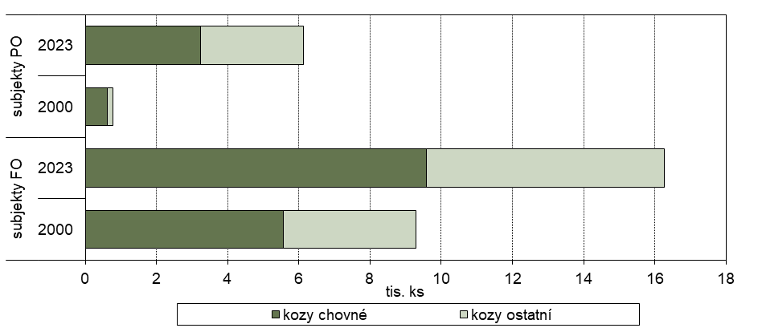

Pracovní síly v zemědělství
V roce 2023 v zemědělství pracovalo celkem 173 306 osob; z toho bylo 128 045 pravidelně zaměstnaných pracujících a 41 986 nepravidelně zaměstnaných (tj. pracujících na dohody o provedení práce nebo o pracovní činnosti). K nim se řadilo dalších 3 276 osob nepřímo zaměstnaných podnikem, tj. osob samostatně výdělečně činných a osob najatých přes agentury práce. Vzhledem k vysoké sezónnosti některých zemědělských prací je v exponovaných obdobích v zemědělských subjektech široce využívána práce osob mimo pracovní poměr.
Pravidelně zaměstnanými pracujícími v zemědělství byly především osoby v zaměstnaneckém vztahu (včetně členů rodiny majitele v subjektech fyzických osob v zaměstnaneckém poměru), jichž bylo 54,2 %; v roce 2000 to však bylo 70,9 %. V subjektech fyzických osob představovali majitelé 47,7% podíl a členové jeho rodiny 44,0% podíl na pravidelně zaměstnaných pracujících, v subjektech právnických osob pak tvořili pracující majitelé 6,8 % pravidelně zaměstnaných.
Za období 2000–2023 se počet pracujících v zemědělství snížil celkem o 68 437 pracujících, tj. o 28,3 %. K úbytku pracovních míst došlo zejména v živočišné výrobě z důvodu útlumu chovů hlavních druhů hospodářských zvířat a koncentrace zvířat do větších velikostních celků.
V subjektech fyzických osob v roce 2023 pracovalo 65 258 osob, tj. v porovnání s rokem 2000 o 19,8 % méně. Ve srovnání s rokem 2000 dávají subjekty fyzických osob ve větší míře přednost výpomoci ze strany rodinných příslušníků na úkor zaměstnanců a osob pracujících na základě dohod konaných mimo pracovní poměr. Zatímco v roce 2000 zaměstnanci tvořili 13,2 % a členové rodiny majitele 34,6 % všech pracujících, v roce 2023 to bylo 7,5 % zaměstnanců a 43,0 % členů rodiny majitele.
K výraznému odlivu pracujících došlo v subjektech právnických osob. Od roku 2000 do roku 2023 se počet pracujících snížil téměř o třetinu (−32,6 %) na 108 048 osob, pravidelně zaměstnaných ubylo dokonce o 46,6 % na 69 256. Subjekty ve zvýšené míře využívají na krátkodobé činnosti s vysokým podílem ruční práce (sklizeň zeleniny, ovoce, brambor) brigádníky na dohody nebo najímají agenturní pracovníky. V roce 2023 subjekty právnických osob zaměstnaly 36 541 pracovníků na dohody o provedení práce nebo o pracovní činnosti a 2 251 osob samostatně výdělečně činných nebo najatých přes agentury práce.

Graf 14: Struktura pracujících v subjektech fyzických a právnických osob
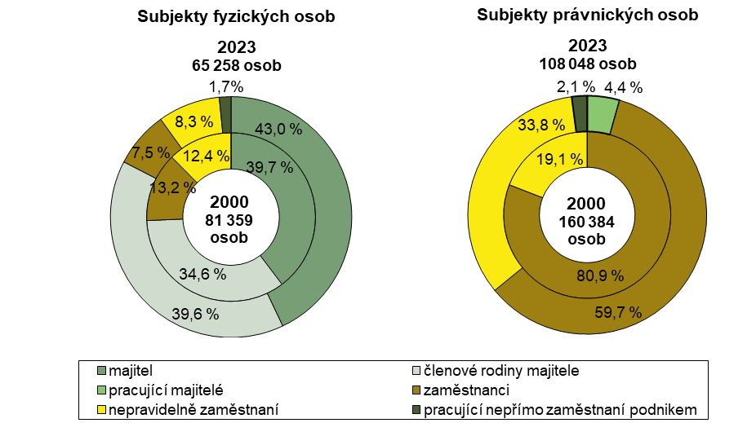

Podle standardizované metodiky Evropské unie se údaje o vstupu pracovní síly do sektoru zemědělství vyjadřují v tzv. ročních pracovních jednotkách (anglicky „Annual Work Unit“, používaná zkratka AWU). Jedna AWU zahrnuje takový počet hodin, který odpovídá počtu skutečně odpracovaných hodin v rámci plného pracovního úvazku v zemědělství (1 800 hodin). Nezahrnuje státní svátky, placenou dovolenou na zotavenou, dny pracovní neschopnosti, přestávky na jídlo, apod.
Pracovní síla v zemědělství přepočtená podle popsané metodiky v roce 2023 činila 95 174 úvazků, tj. 54,9% podíl na celkovém počtu pracujících osob. Pro rok 2000 to bylo 174 262 úvazků (tj. do roku 2023 došlo k poklesu o 45,4 %) a 72,1% podíl na počtu osob. Snížení poměru mezi počtem osob a počtem plných úvazků poukazuje na vzrůstající zastoupení pracujících využívajících zkrácený pracovní úvazek. Využití krátkých a příležitostných úvazků je častější v subjektech fyzických osob, u kterých dojde přepočtem na plně zaměstnané k poklesu na 48,3 % (31 550 úvazků), zatímco u právnických osob byl tento podíl 58,9 % (63 624 úvazků).
Podíl žen na celkovém počtu pravidelně zaměstnaných pracujících se od roku 2000 zvýšil z 27,3 % na 32,9 %. V subjektech fyzických osob byl v roce 2023 podíl žen nižší (30,8 %) než v subjektech právnických osob (34,7 %).

Pracovníci v přepočtu na 100 ha zemědělské půdy
Od roku 2000 do roku 2023 se průměrný počet pracujících na 100 ha obhospodařované zemědělské půdy (zde počítaný pouze pro subjekty se zemědělskou půdou) snížil téměř o čtvrtinu (−24,5 %) z 6,4 na 4,8 osob/100 ha. V subjektech fyzických osob došlo k poklesu z 8,5 na 6,0 osob/100 ha a v subjektech právnických osob z 5,7 na 4,3 osob/100 ha.
Přepočtený počet pracovníků na 100 ha zemědělské půdy je zhruba nepřímo úměrný velikosti zemědělského subjektu. V subjektech s výměrou do 5 ha připadalo v roce 2023 na 100 hektarů průměrně 154,0 pracovníků, což je o 48,0 osob více než v roce 2000; do této kategorie spadají především subjekty zabývající se pěstováním komodit s vysokou pracností, například zeleniny, ovoce nebo vinných hroznů. V subjektech o velikosti 5 až 10 ha to už bylo jen 36,1 osob v roce 2023, resp. 32,0 osob v roce 2000. Pro práci v subjektech s výměrou větší než 2 000 ha postačovalo 3,4 pracovníků na 100 hektarů zemědělské půdy, o 1,8 osoby méně než v roce 2000. V subjektech bez zemědělské půdy pracovalo 2,7 % osob v roce 2023, v roce 2000 činil tento podíl 3,6 %. Podíl pracovníků v subjektech podle velikostních skupin od roku 2000 do roku 2023 se snížil nejvíce v největších subjektech nad 2 000 ha, a to o 9,9 p. b. na 15,3 %, na druhém místě byly subjekty nad 1 000 do 2 000 ha s úbytkem o 3,9 p. b. na 16,4 %. K největšímu nárůstu tohoto podílu došlo v subjektech o výměře 100 až 500 ha, o 5,5 p. b. na 14,0 %.
Podobný trend jako pro absolutní počty pracovníků lze vysledovat i po přepočtu pracovních sil na roční pracovní jednotky (AWU). Porovnání poměrů mezi počtem osob a počtem AWU v jednotlivých velikostních skupinách ukazuje na to, že částečné a příležitostné pracovní úvazky jsou častěji využívány v menších zemědělských subjektech. Ve všech velikostních kategoriích ovšem došlo od roku 2000 do roku 2023 k poklesu tohoto poměru, tzn. nárůstu podílu menších úvazků, přičemž nejméně se tento poměr snížil v subjektech o velikosti 5 až 10 ha (−8,0 p. b.) a nejvíce v subjektech s výměrou 500 až 1 000 ha (−20,1 p. b.).

Tab. 6: Pracující na 100 ha obhospodařované zemědělské půdy ve velikostních skupinách zemědělských subjektů
 | Celkem  v subjektech  s půdou | v tom podle výměry obhospodařované zemědělské půdy v ha
 | Celkem  v subjektech  s půdou | >0 –  < 5 | 5–  <10 | 10–  < 50 | 50–  < 100 | 100–  < 500 | 500–  < 1 000 | 1 000–  < 2 000 | ≥ 2 000
osoby
2023 | 4,8 | 154,0 | 36,1 | 10,7 | 4,3 | 3,0 | 3,1 | 3,5 | 3,4
2000 | 6,4 | 106,0 | 32,0 | 13,0 | 6,6 | 4,6 | 4,2 | 4,7 | 5,2
Index 2023/2000 (%) | 74,5 | 145,3 | 112,6 | 82,8 | 65,2 | 64,2 | 72,9 | 74,8 | 65,5
AWU
2023 | 2,6 | 58,8 | 16,2 | 5,3 | 2,6 | 1,7 | 1,8 | 2,2 | 2,2
2000 | 4,6 | 49,7 | 16,9 | 8,0 | 4,6 | 3,2 | 3,3 | 3,8 | 4,3
Index 2023/2000 (%) | 57,1 | 118,3 | 95,6 | 66,5 | 55,6 | 53,0 | 54,3 | 57,3 | 51,3
AWU/osoba (%)
2023 | 55,1 | 38,2 | 44,9 | 49,6 | 59,2 | 56,9 | 58,9 | 62,7 | 65,2
2000 | 71,9 | 46,9 | 52,8 | 61,8 | 69,4 | 68,8 | 79,0 | 81,7 | 83,3
rozdíl (p. b.) | 16,8 | 8,7 | 8,0 | 12,2 | 10,2 | 12,0 | 20,1 | 19,1 | 18,1

Vedoucí zemědělských subjektů
Vedoucími českých zemědělských subjektů jsou ze čtyř pětin (81,8 %) muži. Ženy řídí 18,6 % subjektů fyzických osob a 15,5 % subjektů právnických osob. V 98,4 % subjektů fyzických osob je vedoucím přímo jejich majitel/ka.
Subjekty fyzických a právnických osob se od sebe výrazně odlišují ve vzdělání svých vedoucích v zemědělských oborech. Zatímco subjekty fyzických osob vedou v 51,3 % osoby s pouze praktickými zkušenostmi (muži v 49,5 % a ženy v 59,0 %), ve vedení subjektů právnických osob jsou především osoby se středoškolským a vyšším vzděláním v oboru (63,9 %; muži v 65,3 % a ženy v 56,0 %). Dalšího odborného vzdělávání se během 12 měsíců před datem zjišťování zúčastnily necelé dvě pětiny (38,6 %) vedoucích subjektů fyzických osob a téměř tři pětiny (57,9 %) vedoucích subjektů právnických osob.
Věková struktura vedoucích zemědělských subjektů není příliš příznivá. Jen 11,6 % vedoucích v subjektech fyzických osob a 8,4 % v subjektech právnických osob je mladší než 34 let. Naproti tomu 42,8 % subjektů fyzických osob a 38,5 % subjektů právnických osob řídí osoba ve věku nad 55 let. Věková struktura žen je o něco příznivější než u mužů: ženy do 34 let vedou 13,3 % subjektů fyzických osob a 11,9 % subjektů právnických osob, naopak ženy starší 55 let působí jako vedoucí v 38,9 % subjektů fyzických osob a v 28,6 % subjektů právnických osob. Muži do 34 let řídí 11,1 % a muži nad 55 let 42,2 % subjektů fyzických osob, v subjektech právnických osob je tento poměr 8,4 % pro muže do 34 let a 42,8 % pro muže starší než 55 let.

Graf 15: Věková struktura vedoucích pracovníků
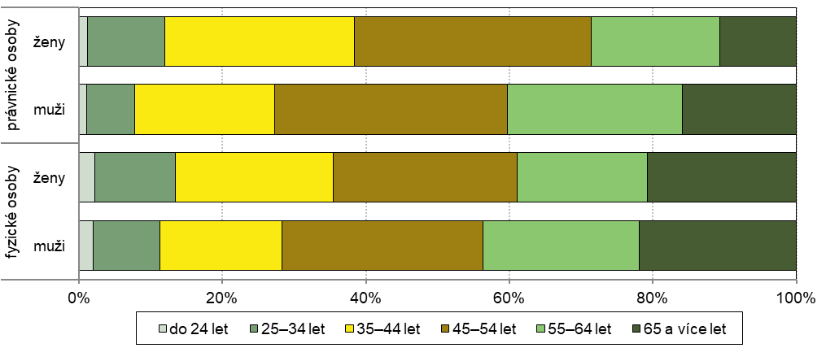

V subjektech fyzických osob jsou mezi vedoucími – muži nejčastěji zastoupeni ti, kteří zastávají svou vedoucí funkci 26 a více let (33,1 %), naopak největší část vedoucích – žen tuto funkci vykonává méně než 5 let (23,0 %). V subjektech právnických osob pak převládá kategorie osob vykonávajících funkci vedoucího méně než 5 let jak u mužů (32,0 %), tak u žen (37,0 %).

Stroje a zařízení v zemědělství
V Integrovaném šetření v zemědělství 2023 byly zahrnuty také otázky týkající se strojů a zařízení v zemědělství, jak ve vlastnictví zemědělských podniků, tak v nájmu. Ze šetření vyplývá, že celkem 24 845 zemědělských podniků (74,9 % všech zemědělských subjektů) vlastní 77 650 ks traktorů. Z toho je 9 246 ks traktorů s výkonem do 40 kW včetně ve vlastnictví 6 889 subjektů (20,8 % všech subjektů), 11 260 zemědělských subjektů (34,0 % všech subjektů) vlastní 21 095 ks traktorů s výkonem od 40 kW do 60 kW včetně. 13 231 podniků (39,9 % všech subjektů) vlastní 24 445 ks traktorů s výkonem od 60 kW do 100 kW včetně. Traktorů s výkonem nad 100 kW je 22 863 ks a vlastní je 8 830 zemědělských podniků (26,6 % všech subjektů). V šetření bylo dále zjišťováno vlastnictví strojů pro zpracování půdy, tuto mechanizaci celkem vlastní 16 179 zemědělských podniků (48,8 % všech subjektů) a celkem se jedná o 50 020 ks. Celkem 11 928 zemědělských subjektů (36,0 % všech subjektů) vlastní 18 078 ks secích a sázecích strojů. Aplikátory, rozmetadla nebo postřikovače hnojiv vlastní celkem 12 272 podniků (37,0 % všech subjektů) a jedná se o 23 534 ks. Sklízecích mlátiček je celkem 8 742 ks a vlastní je 6 961 zemědělských podniků (21,0 % všech subjektů). Poslední zjišťovanou položkou byly ostatní plně mechanizované sklízeče, kterých je celkem 12 238 ks a vlastní je 6 372 zemědělských podniků (19,2 %všech subjektů).
Část zemědělských subjektů využívá najatou mechanizaci. Celkem 7 517 zemědělských podniků (22,7 % všech subjektů) si najímá traktory. Stroje pro zpracování půdy, secí a sázecí stroje, rozprašovače, postřikovače, zařízení pro aplikaci prostředků na ochranu rostlin nebo hnojiv si najímá 8 626 podniků (26.0 % všech subjektů). Celkem 8 617 zemědělských podniků (26,0 % všech subjektů) si pronajímá sklízecí mlátičky. Ostatní plně mechanizované sklízeče si pronajímá celkem 7 014 podniků (21,1 % všech subjektů).
Jeden nebo více typů mechanizace vlastní celkem 25 999 zemědělských subjektů (78,4 % z celkového počtu šetřených subjektů), z toho je 22 054 subjektů fyzických osob (78,7 % všech fyzických osob) a 3 945 subjektů právnických osob (76,9 % všech právnických osob). Celkem 16 968 zemědělských podniků (51,2 % všech šetřených subjektů) si nějaký typ mechanizace najímá. Z toho je 13 832 subjektů fyzických osob (49,3 % všech fyzických osob) a 3 135 subjektů právnických osob (61,1% všech právnických osob).
Celkem 7 919 zemědělských podniků (23,9 % všech subjektů) využívá zařízení pro aplikaci přípravků na ochranu rostlin. 6 137 subjektů (18,5 % všech subjektů) používá zařízení, které je plně vybaveno tryskami s nízkým úletem, 627 subjektů (1,9 % všech subjektů) využívá zařízení částečně vybavené tryskami s nízkým úletem a 1 154 subjektů (3,5 % všech subjektů) používá zařízení, která nejsou vybavena tryskami s nízkým úletem.

Pokročilé technologie v zemědělství
Nový okruh otázek byl zaměřen také na stroje a zařízení precizního zemědělství a na pokročilé technologie v chovu hospodářských zvířat. Jednu nebo více z těchto technologií využívá 3 879 zemědělských podniků, což je 11,7 % ze všech šetřených subjektů. Pokročilé technologie využívá 2 175 subjektů fyzických osob (což je 7,8 % všech subjektů fyzických osob) a 1 704 subjektů právnických osob (jedná se o 33,2 % všech subjektů právnických osob).
Ze strojů a zařízení pro precizní zemědělství je nejvíce zastoupeno vlastnictví robotiky, celkem ji využívá 1 126 subjektů (3,4 % všech subjektů), z toho 280 subjektů (0,8 % všech subjektů) využívá robotiku pro přípravky na ochranu rostlin. Celkem 252 subjektů (0,8 % všech subjektů) využívá zařízení pro pásovou aplikaci na ochranu rostlin. Zařízení umožňující variabilní změnu během prováděné pracovní činnosti využívá 1 096 subjektů (3,3 % všech subjektů). 580 podniků (1,7 % všech subjektů) využívá zařízení pro přesný monitoring plodin. 443 podniků (1,3 % všech subjektů) používá zařízení na odběr vzorků půdy. Celkem 911 subjektů (2,7 % všech subjektů) využívá zařízení pro monitoring zdravotního stavu a dobrých životních podmínek zvířat. Nejvíce využívanou technologií v chovu hospodářských zvířat je zařízení na drcení a míchání krmiv, celkem ji využívá 2 310 podniků (7,0 % všech subjektů). Automatické krmné systémy využívá 592 subjektů (1,8 % všech subjektů). 725 podniků (2,2% všech subjektů) používá zařízení pro automatickou regulaci klimatu ve stájích. Celkem 257 podniků (0,8 % všech subjektů) využívá dojící roboty.

Graf 16: Využití pokročilých technologií v zemědělství
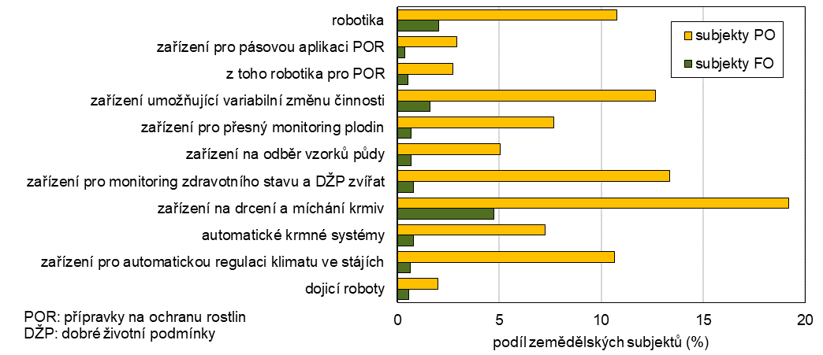

Nejčastěji používaným zařízením precizního zemědělství je u fyzických osob robotika, využívá ji celkem 573 zemědělských subjektů (2,0 % všech subjektů fyzických osob). Právnické osoby nejvíce využívají zařízení umožňující variabilní změnu během prováděné pracovní činnosti, tuto technologii vlastní celkem 650 zemědělských subjektů (12,7 % všech subjektů právnických osob).
Nejrozšířenější pokročilou technologií v chovu hospodářských zvířat u fyzických osob je zařízení na drcení a míchání krmiv, celkem ho využívá 1 325 zemědělských subjektů (4,7 % všech subjektů fyzických osob). U právnických osob jsou také nejvíce využívána zařízení na drcení a míchání krmiv, využívá je 985 zemědělských subjektů (19,2 % všech právnických osob).
Celkem 31 028 zemědělských podniků (93,6 % všech subjektů) má přístup k internetu. A 4 232 podniků (12,8 % všech subjektů) používá manažerské informační systémy. Přístup k internetu má celkem 26 029 subjektů fyzických osob (92,8 % všech fyzických osob) a 4 999 subjektů právnických osob (97,5 % všech právnických osob).

Zařízení pro výrobu energie z obnovitelných zdrojů
Dalším tématem, jimž se Integrované šetření v zemědělství 2023 zabývalo, bylo provozování zařízení pro výrobu energie z obnovitelných zdrojů. Celkem 31 884 zemědělských podniků (96,1 % všech subjektů) uvedlo, že nevyužívá žádné zařízení pro výrobu energie z obnovitelných zdrojů. 1 282 subjektů (3,9 % všech subjektů) naopak uvedlo, že využívá jedno nebo více zařízení. Nejméně využívaným zdrojem jsou větrné elektrárny, využívá je pouze 9 subjektů (0,03 % všech subjektů). Celkem 316 subjektů (1,0 % všech subjektů) využívá pro výrobu energie biomasu a 221 subjektů (0,7 % všech subjektů) využívá bioplyn z biomasy. Sluneční záření pro výrobu tepelné energie používá 146 podniků (0,4 % všech subjektů). Nejvíce využívaným obnovitelným zdrojem energie je sluneční záření pro výrobu elektrické energie, tato zařízení využívá 820 zemědělských subjektů (2,5 % všech subjektů). Dalším zařízením jsou zařízení na výrobu energie z vody, tuto možnost využívá 35 podniků (0,1 % všech subjektů). Zbylých 57 podniků (0,2 % všech subjektů) využívá jiné druhy obnovitelných zdrojů.
Zařízení pro výrobu energie z obnovitelných zdrojů využívá 651 subjektů fyzických osob (2,3 % všech fyzických osob) a 631 subjektů právnických osob (12,3 % všech právnických osob). Nejvíce zastoupeny jsou zařízení pro výrobu elektrické energie ze slunečního záření. Toto zařízení provozuje 472 subjektů fyzických osob (1,7 % všech subjektů fyzických osob) a 348 subjektů právnických osob (6,8 % všech subjektů právnických osob).

Graf 17: Zařízení pro výrobu energie z obnovitelných zdrojů
